Panduan

Penggunaan Aplikasi Berbasis Web

( User Manual )

Laundry mueh



Muhaeniah Dari

XII RPL 1

2023

1. **PENDAHULUAN**
   1. Tujuan pembuatan dokumen

Dokumen user manual Aplikasi Sistem Jaringan penelitian ini dibuat untuk sebagai berikut :

* + 1. Menggambarkan dan menjelaskan penggunaan website Laundry Muehuntuk User.
    2. Sebagai panduan penggunaan website Laundry Mueh Deskripsi Dokumen
    3. BAB I

Berisi perangkat yang dibutuhkan untuk penggunaan website Laundry Mueh meliputi perangkat lunak dan perangkat hardware.

* + 1. BAB II

Berisi user manual Laundry Mueh.

**BAB I**

**PERANGKAT YANG DIBUTUHKAN**

1. **Perangkat Lunak**

Perangkat lunak yang dibutuhkan yang digunakan untuk membuka dan menggunakan website pengelolaan laundry, sebagai berikut :

1. Windows sebagai *Operating System.*
2. Firefox/ Google Chrome sebagai *Tools* Penjelajah (web browser).
3. **Perangkat Keras**

Perangkat keras yang dibutuhkan yang digunakan untuk membuka dan menggunakan website Laundry Mueh adalah 1 perangkat komputer/PC.

**BAB II**

**MENU DAN CARA PENGGUNAAN**

1. **Struktur Menu**

Adapun struktur menu pada Website Sistem Jaringan Penelitian

(Laundry mueh) adalah sebagai berikut.

* 1. Menu Tampilan Awal

Berisi tentang tampilan dashboard, transaksi laundry, fasilitas, dan tentang kami.

* 1. Menu

1. Dashboard
2. Pelanggan
3. Pengguna
4. Outlet
5. Paket
6. Transaksi
7. Laporan
   1. Pengguna

Pada bagian ini akan dijelaskan mengenai menu menu yang ada pada website dan tata cara memasukkan data.

* 1. Cara Membuka

Untuk memulai akses terhadap website Laundry mueh ini dengan cara sebagai berikut :

1. Bukalah website Laundry Mueh melalui *web browser* (Firefox atau Google Chrome) dengan alamat url berikut

<https://laundrymuhaeniah.000webhostapp.com>

1. Kemudian pilih *enter* pada tombol *keyboard* atau pilih tombol *Go* pada *browser.*
2. Akan muncul tampilan halaman login Laundry Mueh, maka pada layar akan muncul menu halaman pembuka situs Laundry mueh seperti pada gambar 2.1.

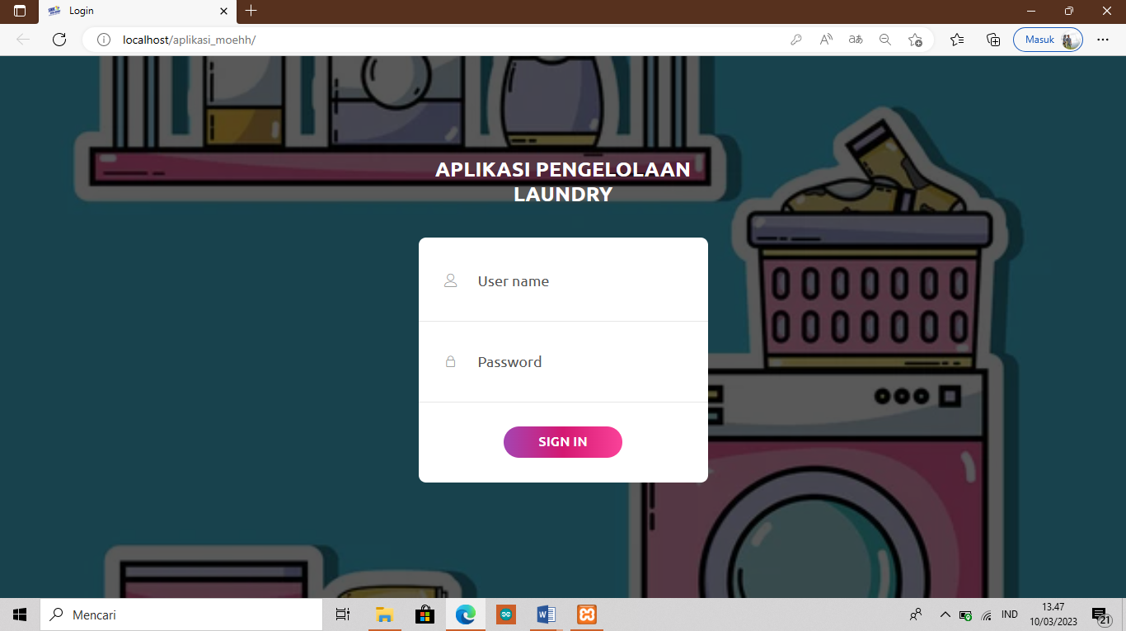 Gambar 2.1

Pada halaman ini terdapatmenu *login* untuk mengakses website diperlukan *username* dan *password* yang telah didaftarkan oleh admin

1. Setelah melakukan *login* maka akan muncul tampilan sebagai berikut.

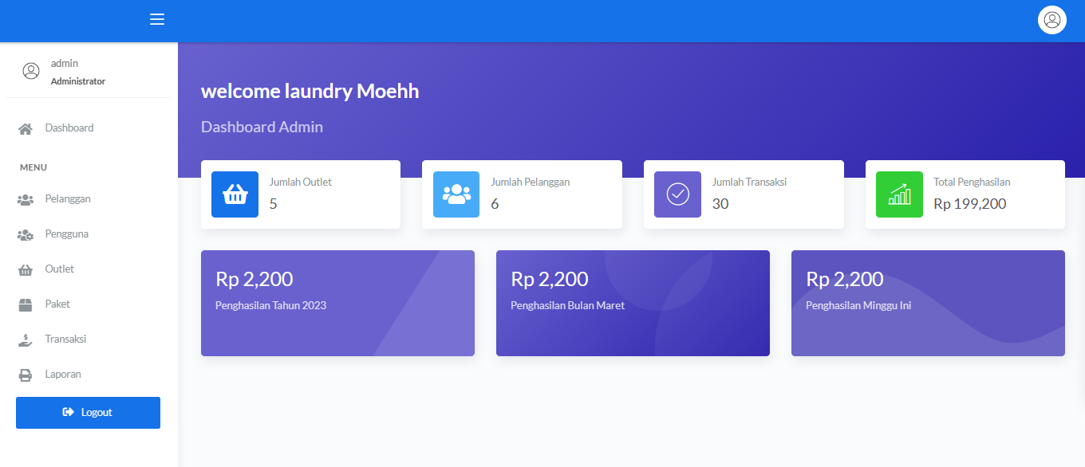

Gambar 2.2

Bisa terlihat di bagian atas tampilan *dashboard* terdapat menu pelanggan, pengguna, outlet, paket, transaksi, dan laporan.

1. **CARA PENGGUNAAN**

Menu-menu tersebut memiliki fungsi sebagai berikut :

* 1. *Pelanggan*

Pada menu pelanggan ini admin dan kasir bisa melihat data pelanggan, menambah data pelanggan, mengedit data pelanggan dan menghapus data pelanggan.

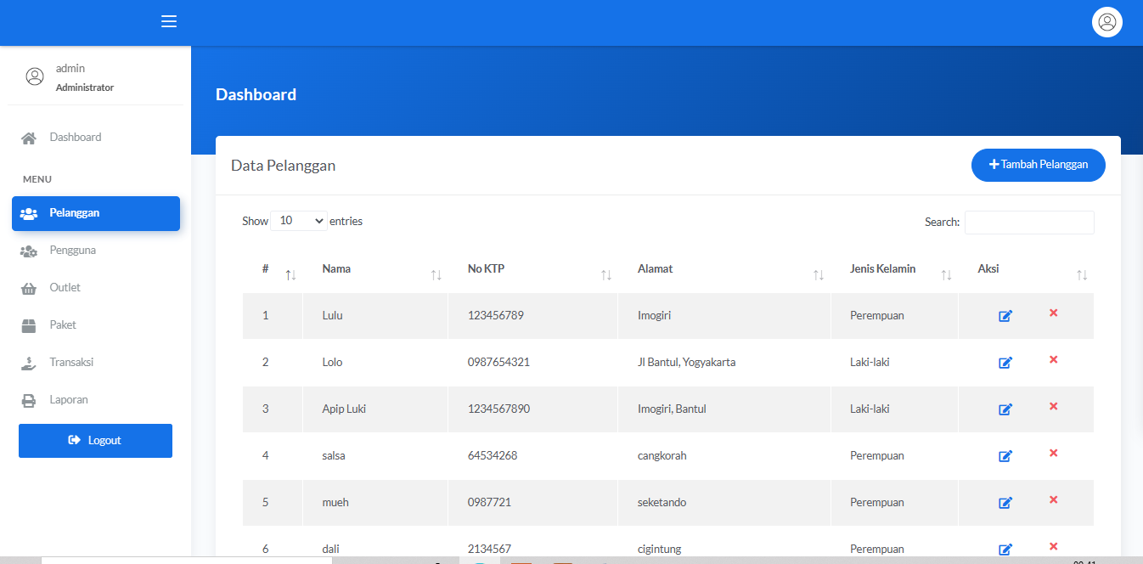

Gambar 2.3

Jika ingin menambah data pelanggan silahkan pilih klik tombol tambah lalu akan dialihkan ke form iput data pelanggan.

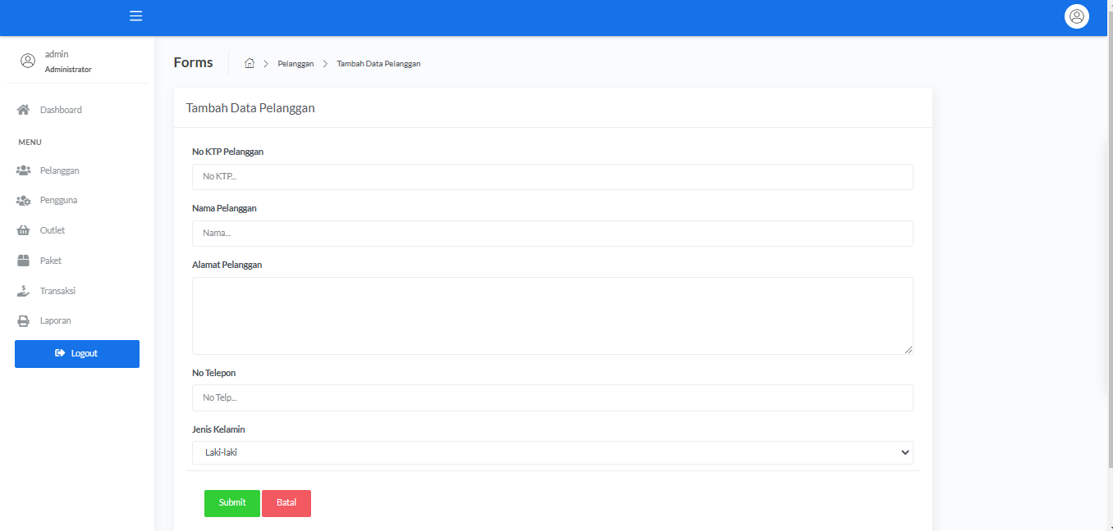

Gambar 2.4

* 1. *Pengguna*

Pada menu pengguna ini admin bisa melihat data pengguna, menambah data pengguna, mengedit data pengguna dan menghapus data pengguna.

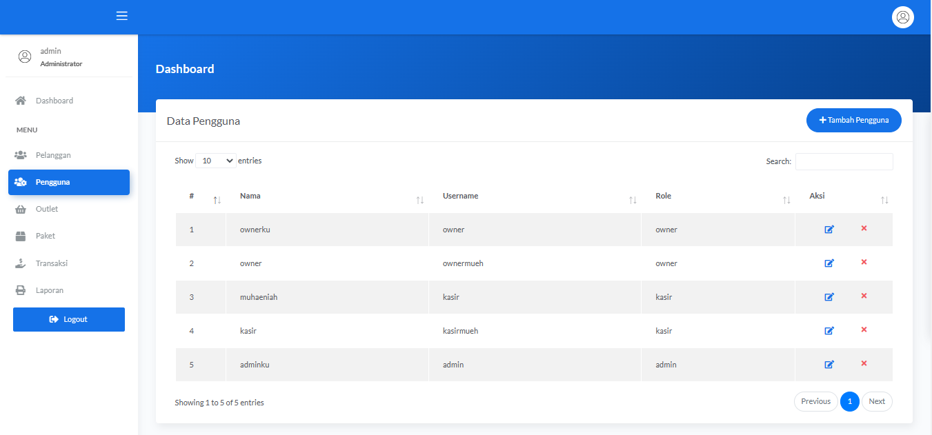

Gambar 2.5

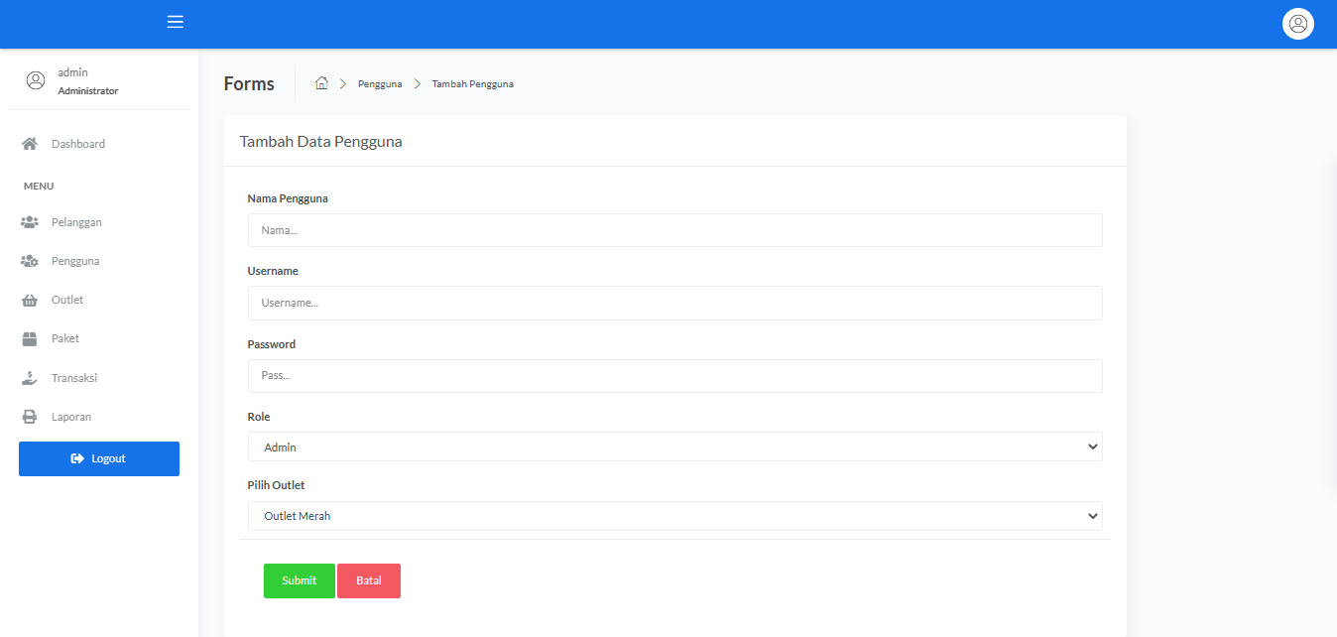

Gambar 2.6

* 1. *Outlet*

Pada menu outlet ini admin bisa melihat data outlet, menambah data outlet, mengedit data outlet dan menghapus data outlet.

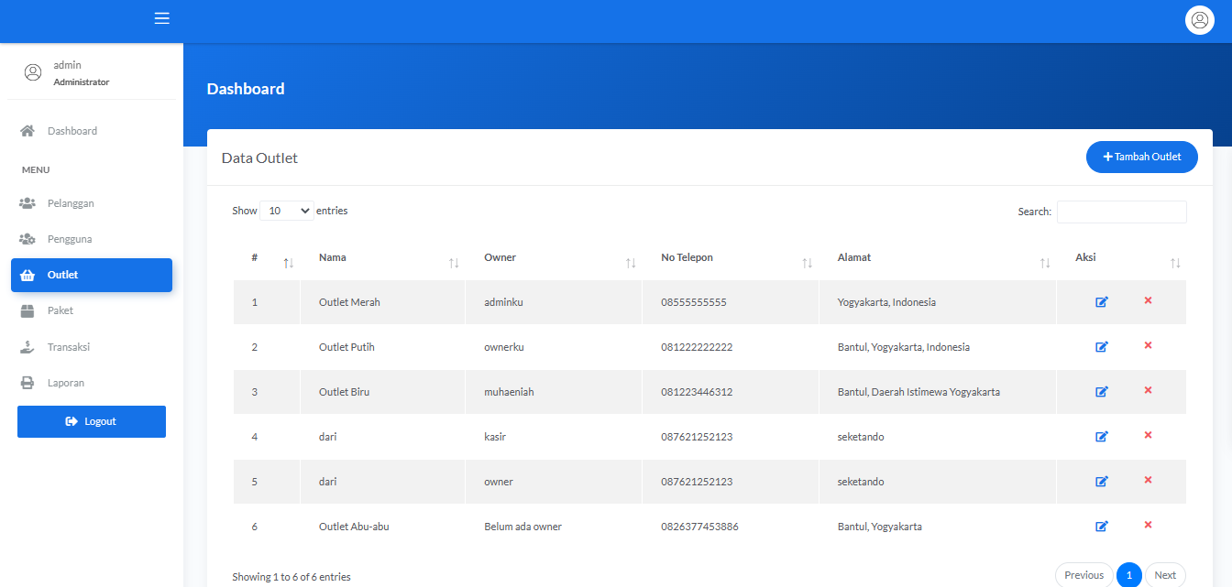

Gambar 2.7

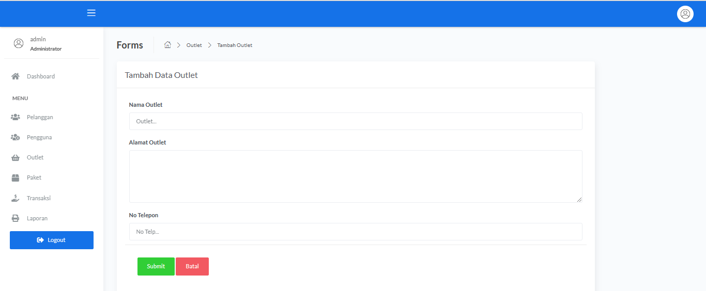

Gambar 2.8

* 1. *Paket*

Pada menu paket ini admin bisa melihat data paket, menambah data paket, mengedit data paket dan menghapus data paket.

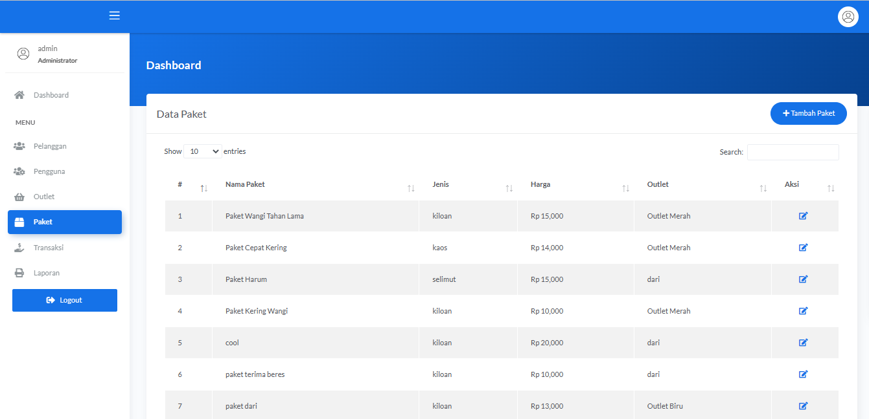

Gambar 2.9

Jika ingin menambah data paket silahkan pilih klik tombol tambah dan akan dialihkan ke form iput data paket.

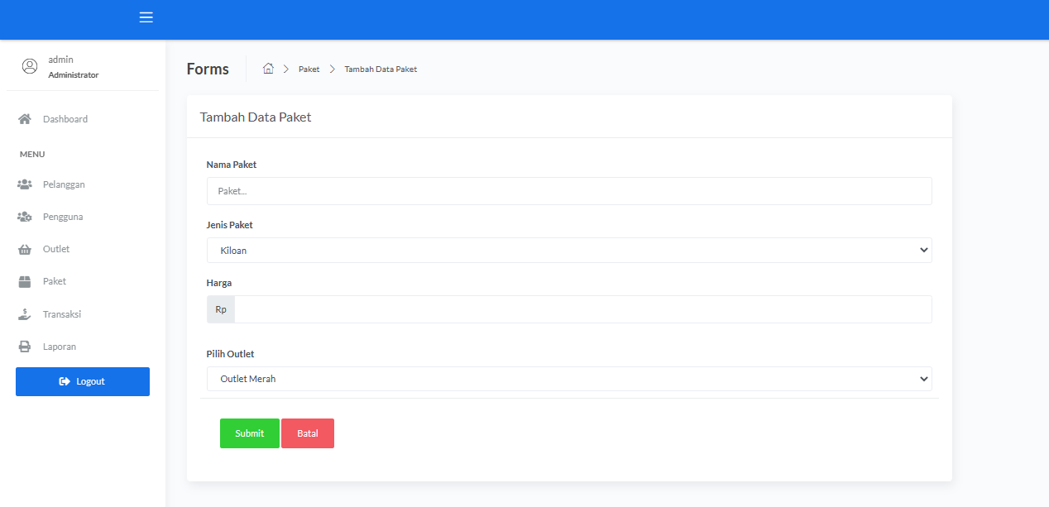

Gambar 2.10

* 1. *Transaksi*

Pada menu transaksi ini admin dan kasir bisa melihat data transaksi, menambah data transaksi, mengedit data transaksi, konfirmasi pembayaran dan cetak struk.

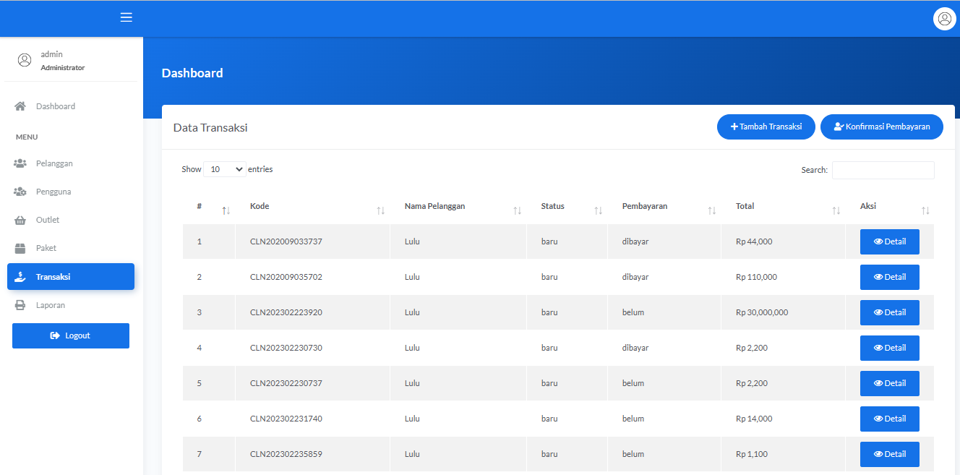

Gambar 2.11

Jika ingin menambah data transaksi silahkan klik tombol tambah lalu akan dialihkan ke form pilih pelanggan, kemudian klik tombol pilih untuk menentukan pelanggan yang ingin menambah transaksi.

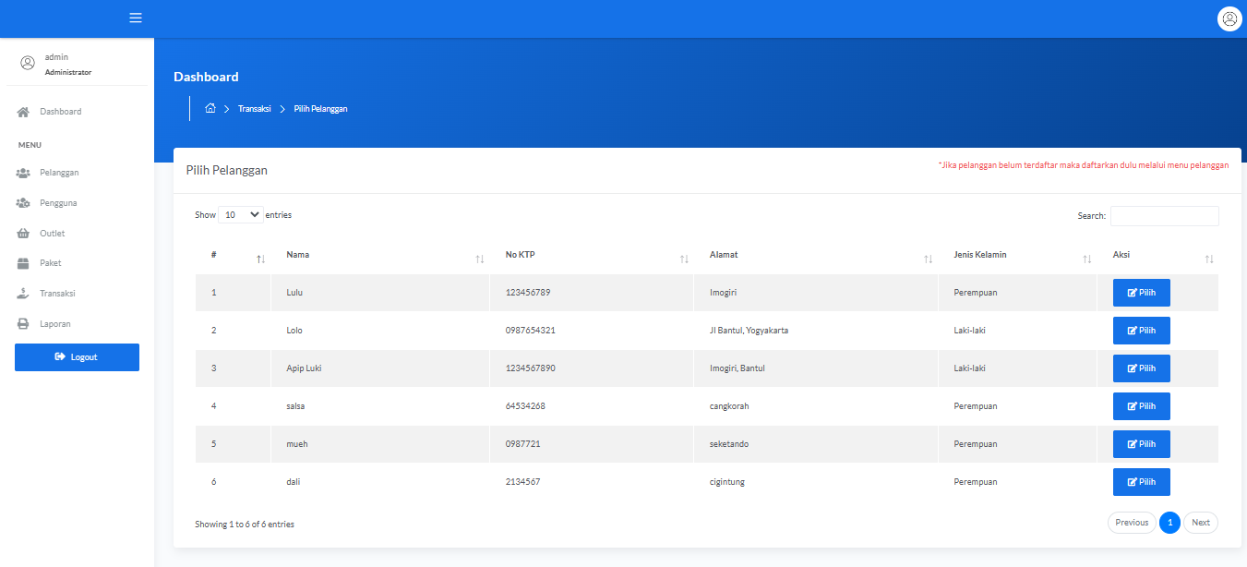

Gambar 2.12

Setelah memilih pelanggan, maka akan dialihkan ke form tambah transaksi untuk admin dan kasir menginput data transaksi dengan mengisi beberapa field yang disediakan, lalu klik simpan.

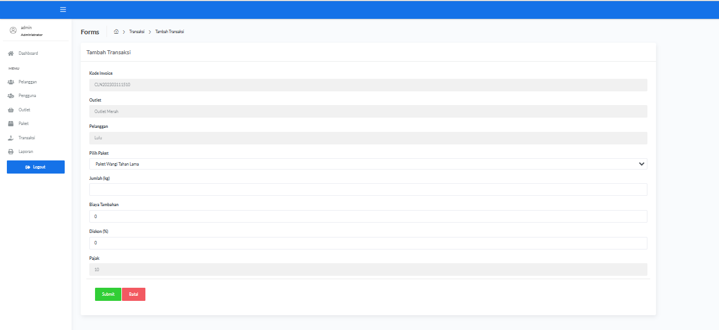

Gambar 2.13

Jika ingin konfirmasi transaksi silahkan klik tombol konfirmasi pembayaran lalu akan dialihkan ke form pilih transaksi untuk memilih transaksi mana yang akan dikonfirmasi.

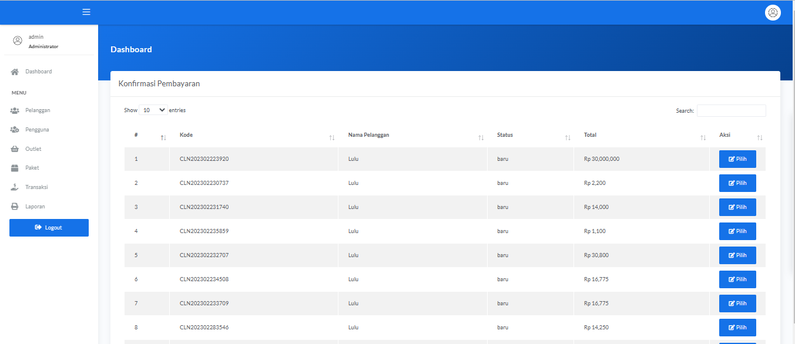

Gambar 2.14

Setelah memilih transaksi mana yang akan dikonfirmasi, maka akan dialihkan ke form pembayaran, kemudian masukan jumlah pembayaran sesuai total yang harus dibayar, lalu klik bayar.

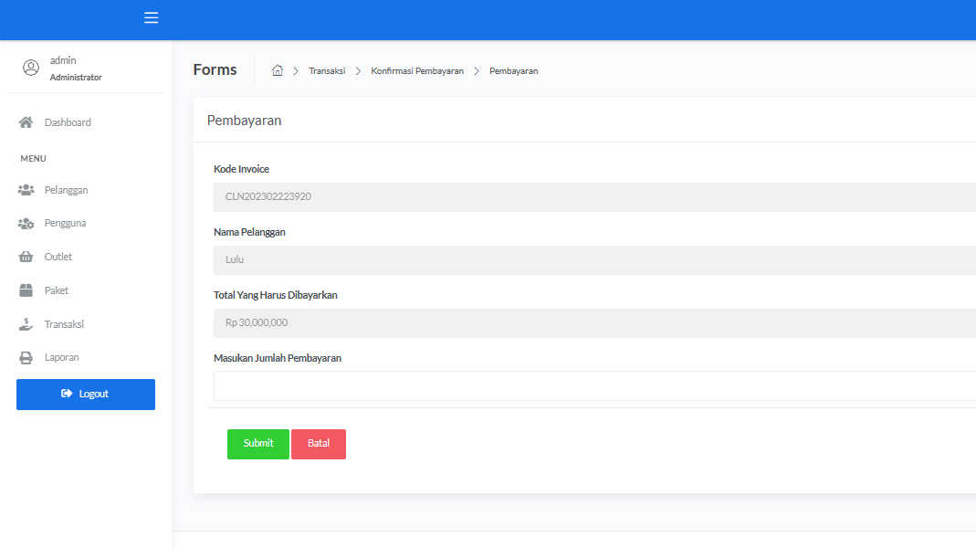

Gambar 2.15

Jika sudah melakukan pembayaran maka sistem akan menampilkan pesan transaksi berhasil, lalu cetak struk transaksi dan kembali ke menu utama

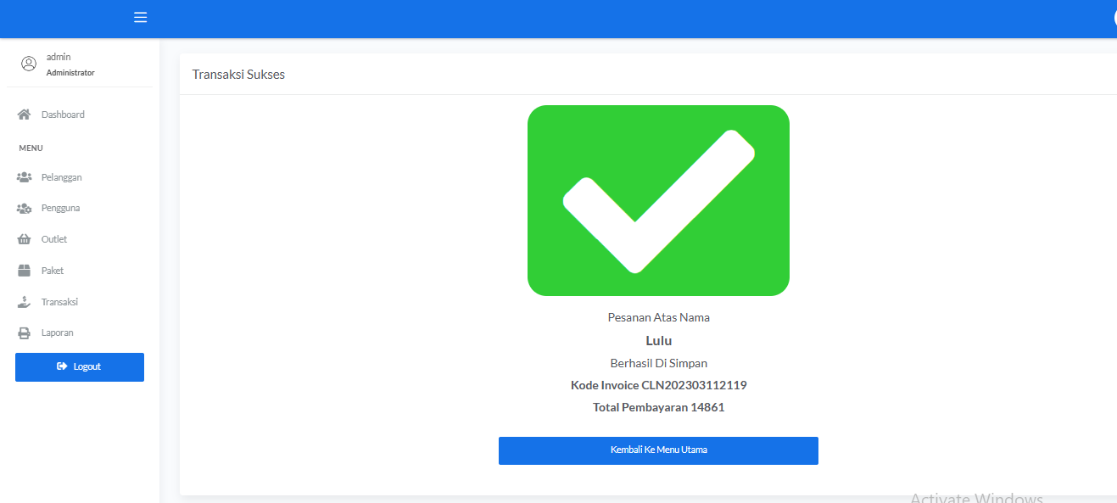

Gambar 2.16

* 1. *Laporan*

Pada menu laporan ini user bisa melihat semua detail transaksi yang berisi jumlah transaksi dan pendapatan, dan bisa mencetak laporan.

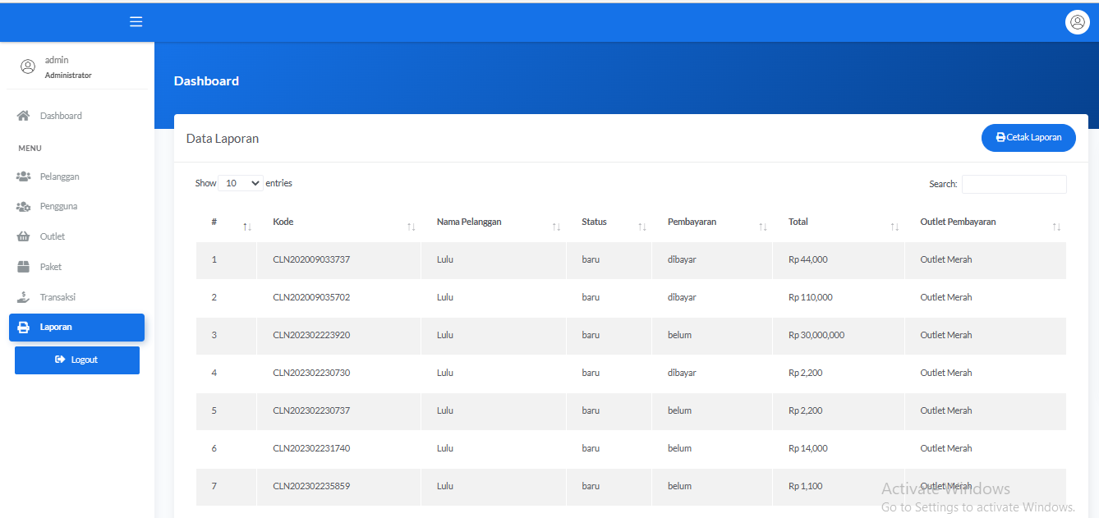

Gambar 2.17